Ejercicio 02 MRUA problema resuelto

Un fórmula 1 que parte del reposo alcanza una velocidad de 216 km/h en 10 s. Calcula su aceleración.

Sol.: 6 m/s2

1. **Análisis y clasificación del enunciado del problema en sus elementos.**

|  |  |  |
| --- | --- | --- |
| **Elemento** | **Valor** | |
| Captura de Datos | Velocidad inicial de 0 m/s |  |
| Tiempo 10s |  |
| Velocidad final de 216km/h |  |
|  |  |
| Operaciones Aritméticas  Preguntas  Observaciones | A = (velocidad inicial) – (velocidad final) / (tiempo) | |
| De km/h a m/s= (velocidad final en km/h dividida por 3.6) | |
|  | |
|  | |
| ¿Cuál ha sido la aceleración? |  |
|  |  |
|  |  |
|  |  |
| Habrá que cambiar las unidades de la velocidad final ya que la respuesta debe ser en m/s2 no en km/h. | |
|  | |
|  | |
|  | |

1. **Diagrama Entrada – Proceso – Salida**

**Entradas Procesos Salidas**

VELOCIDAD INICIAL

VELOCIDAD FINAL

TIEMPO

A= (Vo-Vf/tiempo)

ACELERACIÓN

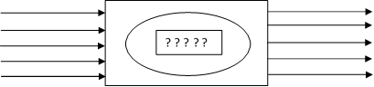

Km/h – m/s= (Vf/3.6)

1. **Análisis de Procesos Aritméticos**

|  |
| --- |
| Para calcular la aceleración del F1 necesitamos restar la velocidad inicial Menos la velocidad final y dividir esto por el tiempo dado. |
|  |
| Para cambiar la unidad de medida de la velocidad necesitamos dividir la velocidad en km/h por 3.6. |
|  |
|  |
|  |

1. Diseño Interfaz Hombre – Máquina

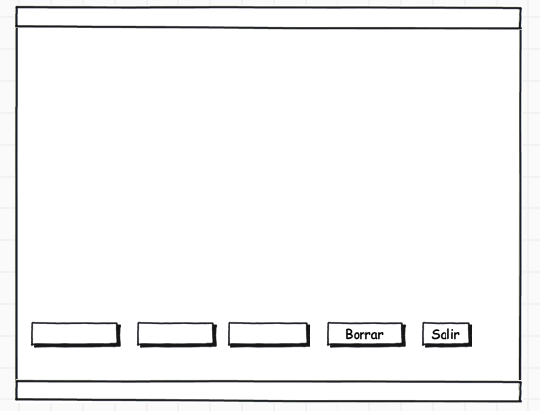

RESTAR

DIVIDIR

CHECK

VELOCIDAD INICIAL:

VELOCIDAD FINAL:

TIEMPO:

EL RESULTADO (ACELERACIÓN):

ETIQUETA

ETIQUETA

ETIQUETA

ETIQUETA

BOTÓN

1. **Algoritmos**

|  |  |
| --- | --- |
| **Paso** | **Descripción** |
| 0 | Inicio |
| 1 | Declarar variable velocidad inicial |
| 2 | Declarar variable velocidad final |
| 3 | Declarar tiempo |
| 4 | Leer velocidad inicial |
| 5 | Leer velocidad final |
| 6 | Leer tiempo |
| 7 | Restar velocidad inicial con velocidad final |
| 8 | Dividir resultado de la resta con el tiempo |
| 9 | Escribir respuesta |
| 10 | Fin |
| 11 |  |

1. **Tabla de Datos**

|  |  |  |  |  |  |  |  |  |
| --- | --- | --- | --- | --- | --- | --- | --- | --- |
| **Identificador** | **Tipo** | **TipoDato** | **Valor Inicial** | **Ámbito** | | | **Observaciones** | **Documentación** |
| E | P | S |
| v_velocidad final | Variable | Entero | 0 | E |  |  |  | Variable donde se va a almacenar la velocidad final. |
| v_velocidad inicial | Variable | Entero | 0 | E |  |  |  | Variable donde se va a almacenar la velocidad inicial. |
| v_tiempo | Variable | Entero | 0 | E |  |  |  | Variable donde se va a almacenar el tiempo. |
| v_resta | Variable | Entero | 0 |  | P |  |  | Variable donde se va a almacenar una de las respuestas de una operación aritmética. |
| v_división | Variable | Entero | 0 |  | P |  |  | Variable donde se va a almacenar una de las respuestas de una operación aritmética. |
| v_aceleración | Variable | Entero | 0 |  |  | S |  | Variable donde se va a almacenar la aceleración. |
|  |  |  |  |  |  |  |  |  |
|  |  |  |  |  |  |  |  |  |
|  |  |  |  |  |  |  |  |  |

1. **Tabla de Expresiones Aritméticas y Computacionales**

|  |  |
| --- | --- |
| **Expresiones Aritméticas** | **Expresiones Computacionales** |
| a = (velocidad final) – (velocidad inicial) / (tiempo) | v_aceleración = (v_velocidad final) – (v_velocidad inicial) // (tiempo) |
|  |  |
|  |  |
|  |  |
|  |  |
|  |  |
|  |  |
|  |  |

1. **Prueba de Escritorio**

|  |  |  |  |  |  |  |  |  |  |
| --- | --- | --- | --- | --- | --- | --- | --- | --- | --- |
| Proceso/SubProcesoLinea(inst)  1:EJERCICIO_21(1) |  | | | | | | Proceso/SubProcesoLinea(inst) | |  |
|  | 1:EJERCICIO_21(1) |  |  |  |  | **Calculo Manual** | **Salida Algoritmo** | **Estado** |
| 1:EJERCICIO_29(1) |  | 1:EJERCICIO_29(1) |  |  |  |  |  |  |  |
| 1:EJERCICIO_211(1) |  | 1:EJERCICIO_211(1) |  |  |  |  |  |  |  |
| 1:EJERCICIO_212(1) |  | 1:EJERCICIO_212(1) |  |  |  |  |  |  |  |
| 1:EJERCICIO_213(1) |  | 1:EJERCICIO_213(1) |  |  |  |  |  |  |  |
| 1:EJERCICIO_214(1) |  | 1:EJERCICIO_214(1) |  |  |  |  |  |  |  |
| 1:EJERCICIO_215(1) |  | 1:EJERCICIO_215(1) |  |  |  |  |  |  |  |
| 1:EJERCICIO_216(1) |  | 1:EJERCICIO_216(1) |  |  |  |  |  |  |  |
| 1:EJERCICIO_218(1) |  | 1:EJERCICIO_218(1) |  |  |  |  |  |  |  |
| 1:EJERCICIO_219(1) |  | 1:EJERCICIO_219(1) |  |  |  |  |  |  |  |
| 1:EJERCICIO_221(1) |  | 1:EJERCICIO_221(1) |  |  |  |  |  |  |  |
| 1:EJERCICIO_223(1) |  | 1:EJERCICIO_223(1) |  |  |  |  |  |  |  |
| Proceso/SubProcesoLinea(inst) |  | Proceso/SubProcesoLinea(inst) |  |  |  |  |  |  |  |

1. **Pseudocódigo**

Algoritmo ejercicio_2

//area de documentacion

//enunciado:leer velociad en kilometros por hora y convertirlas a metros sobre segundo para hallar la aceleracion

//version:1.0

//desarrollado por:Mateo Arias

//fecha:23/02/23

//area definicion de variables

Definir v_inicial,v_final,tiempo,aceleracion Como Entero //variable de entrada que almacena la velocidad inicial, la velocidad final y la aceleracion

//area de entrada

Escribir 'v_final'

Leer v_final

Escribir 'v_inicial'

Leer v_inicial

Escribir 'tiempo'

Leer tiempo

//area de procesos

aceleracion <- v_final-v_inicial

aceleracion <- aceleracion/tiempo

//area de salidas

Escribir 'la aceleracion es : ',aceleracion

FinAlgoritmo

**Información del Programa:**

Nombre de Archivos:

**Diagrama de Flujo de Datos:** MRUA.dfd

**Interfaz:** formularioPrincipal.png

**Pseudocódigo:** aceleracion.txt

**Proyecto Python**: ejercicio2

**Ubicación:** C:\Users\Lenovo\Desktop\Ejercicios fundamentos\Ejercicio 2

**Descripción:** En este proyecto se capturan por teclado tres variables y se realizan dos funcionalidades (restar, dividir)

**Autor:** Mateo Arias Valencia

**Versión:** 1.0

**Fecha:** 22/02/23